DOCUMENTATIE

TEMA 2



NUME STUDENT: Anton Mihaela Camelia
GRUPA: 30222

CUPRINS

1. Obiectivul temei 3
2. Analiza problemei, modelare, scenarii, cazuri de utilizare 3
3. Proiectare 3
4. Implementare 3
5. Rezultate 3
6. Concluzii 3
7. Bibliografie 3

Obiectivul temei

Proiectați și implementați o aplicație de gestionare a cozilor care atribuie clienților cozi astfel încât timpul de așteptare să fie minimizat.
Cozile sunt utilizate frecvent pentru a modela domenii din lumea reală. Proiectați și implementați o aplicație de gestionare a cozilor care atribuie clienților cozi astfel încât timpul de așteptare să fie minimizat. Cozile sunt utilizate frecvent pentru a modela domenii din lumea reală. Obiectivul principal al unei cozi este de a oferi un loc unde "clientul" să aștepte înainte de a primi un "serviciu". Managementul sistemelor bazate pe cozi este interesat să minimizeze timpul în care "clienții" lor așteaptă în cozi înainte de a fi serviți. O modalitate de a minimiza timpul de așteptare este de a adăuga mai multe servere, adică mai multe cozi în sistem (fiecare coadă este considerată ca având un procesor asociat), dar această abordare crește costurile furnizorului de servicii.
Aplicația de gestionare a cozilor ar trebui să simuleze (prin definirea unui timp de simulare 𝑡𝑠𝑖𝑚𝑢𝑙𝑎𝑡𝑖𝑜𝑛) o serie de N clienți care vin pentru serviciu, intră în Q cozi, așteaptă, sunt serviți și, în cele din urmă, părăsesc cozile. Toți clienții sunt generați atunci când simularea este pornită și sunt caracterizați de trei parametri: ID (un număr între 1 și N), 𝑡𝑎𝑟𝑟𝑖𝑣𝑎𝑙 (timpul de simulare când sunt pregătiți să intre în coadă) și 𝑡𝑠𝑒𝑟𝑣𝑖𝑐𝑒 (intervalul de timp sau durata necesară pentru a servi clientul; adică timpul de așteptare când clientul este în fața cozii). Aplicația urmărește timpul total petrecut de fiecare client în cozi și calculează timpul mediu de așteptare. Fiecare client este adăugat la coada cu timpul minim de așteptare atunci când timpul său de 𝑡𝑎𝑟𝑟𝑖𝑣𝑎𝑙 este mai mare sau egal cu timpul de simulare (𝑡𝑎𝑟𝑟𝑖𝑣𝑎𝑙 ≥ 𝑡𝑠𝑖𝑚𝑢𝑙𝑎𝑡𝑖𝑜𝑛).

Analiza problemei, modelare, scenarii, cazuri de utilizare
- Analiza problemei
Un thread sau fir de execuție reprezintă un flux de execuție individual în cadrul unui proces de calcul. O aplicație Java poate avea mai multe fire de execuție care rulează simultan, fiecare fire de execuție putând să execute codul în mod independent și să se sincronizeze cu alte fire de execuție, prin intermediul unor mecanisme de sincronizare.
Un fir de execuție poate fi creat în Java prin extinderea clasei Thread sau prin implementarea interfeței Runnable. Clasa Thread oferă metode pentru controlul și administrarea firului de execuție, cum ar fi start (), care începe execuția firului de execuție, sleep (), care suspendă firul de execuție pentru un interval de timp, și join (), care așteaptă până când un fir de execuție se termină.
Un fir de execuție este util în situațiile în care se dorește paralelizarea unei sarcini sau împărțirea sarcinilor între mai multe fire de execuție pentru a crește performanța aplicației. De exemplu, o aplicație de procesare de date poate împărți sarcinile de procesare între mai multe fire de execuție pentru a reduce timpul de procesare total al datelor.
Sistemele bazate pe cozi se referă la modele matematice sau simulări ale situațiilor din viața reală, în care persoanele, procesele sau obiectele așteaptă să fie servite într-o coadă. Acestea sunt utilizate într-o gamă largă de domenii, cum ar fi managementul serviciilor, inginerie, informatică și economie. Scopul lor principal este de a minimiza timpul de așteptare al clienților înainte de a fi serviti, prin reducerea timpului petrecut în coadă și prin optimizarea procesului de servire.

- Modelarea problemei
Utilizatorul poate utiliza simularea prin introducerea în interfața aplicației a următoarelor informații: numărul de clienți (N), numărul de cozi (Q), intervalul de simulare (timpul maxim de simulare), timpul minim și maxim de sosire (timp minim ≤ timp de sosire ≤ timp maxim de sosire), timpul minim și maxim de servire (timp minim ≤ timp de servire ≤ timp maxim de servire). Aceste date vor fi folosite de aplicație pentru a simula sosirea clienților, alocarea acestora în cozi, timpul de așteptare și durata de servire, urmărind să minimizeze timpul total de așteptare și să calculeze media de așteptare a clienților.

- Scenarii și cazuri de utilizare diferite
Un caz de utilizare este o metodologie folosită în analiza sistemului pentru a identifica, clarifica și organiza cerințele sistemului, prin definirea unor scenarii de interacțiune între utilizatori și sistemul respectiv într-un anumit mediu, având un anumit scop. Cazurile de utilizare sunt strâns legate de pașii pe care îi urmează utilizatorii. În acest sens, am proiectat interfața aplicației într-un mod prietenos, astfel încât utilizatorii să poată introduce informațiile necesare pentru simularea dorită într-un mod intuitiv și efficient.
Utilizatorul trebuie să completeze câmpurile corespunzătoare din interfața aplicației cu datele necesare și să apese butonul "Start Simulation" pentru a începe simularea. Este important ca utilizatorul să urmeze formatul corect pentru introducerea datelor, în conformitate cu cerințele sistemului (de exemplu, introducerea de numere naturale pentru anumite câmpuri). Aceste informații vor fi utilizate pentru a gestiona cozi și a simula interacțiunile dintre utilizatori și sistem.
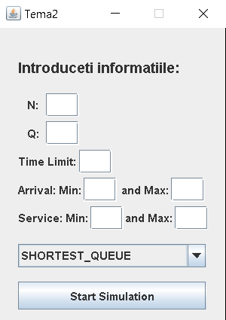

Proiectare
- Diagrama Use Case
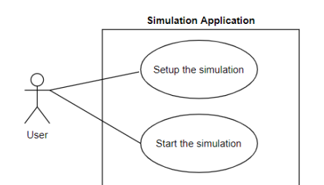

- Diagrama

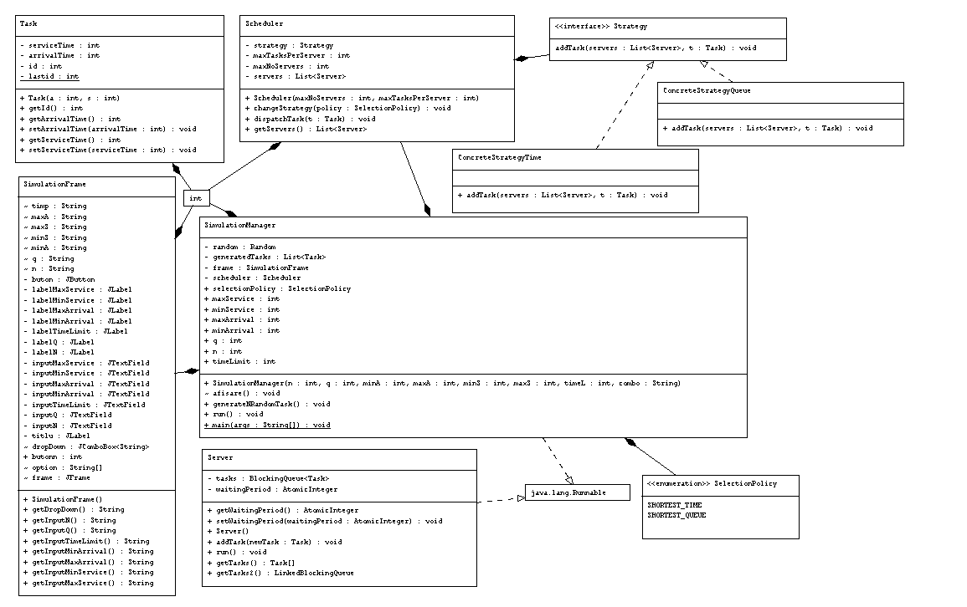

- Structuri de date
În problema prezentată, au fost utilizate mai multe structuri de date, inclusiv tipuri de date primitive, cum ar fi numere întregi și duble, precum și colecții de date, cum ar fi liste și cozi.
În plus, pentru a implementa sincronizarea și accesul la resursele partajate între firele de execuție, a fost utilizată clasa AtomicInteger. Această clasă oferă o modalitate sigură și eficientă de a lucra cu valori întregi într-un mediu multi-thread.
De asemenea, a fost utilizată și interfața BlockingQueue, care oferă o coadă sincronizată în care firul care încearcă să adauge elemente se blochează până când există suficient spațiu disponibil în coadă pentru a adăuga elementele. Acest lucru ajută la evitarea conflictelor de acces între mai multe fire care încearcă să adauge sau să elimine elemente din coadă în același timp

- Pachete
Pachetele Java sunt utilizate pentru a organiza codul în module mai mari și pentru a grupa clase și interfețe asociate. În ceea ce privește proiectul meu, acesta este împărțit în 3 pachete: GUI, BusinessLogic și Model. Pachetul GUI conține clasa SimulationFrame, care se ocupă de partea de interfață grafică a aplicației. Pachetul BusinessLogic conține clasele care se ocupă de logica de afaceri a aplicației, iar pachetul Model conține clasele care reprezintă modelele de date folosite în aplicație.
Pachetul BusinessLogic este responsabil pentru gestionarea logicii de afaceri a aplicației. Acesta conține clase și interfețe care manipulează și procesează datele, efectuează calcule și implementează regulile de afaceri specifice. În plus, acest pachet conține și interfețe care definesc semnăturile operațiilor de afaceri specifice și clase care implementează aceste interfețe. Scopul pachetului BusinessLogic este de a separa logica de afaceri de alte aspecte ale aplicației, cum ar fi interfața grafică a utilizatorului sau stocarea datelor, astfel încât să poată fi reutilizată și adaptată la diferite scenarii de utilizare.Pachetul
Model contine doua clase: clasa "Server" si clasa "Task".Clasa "Server" implementeaza interfata Runnable si modeleaza un server care preia sarcini dintr-o coada si le proceseaza. Clasa "Task" reprezinta o sarcina care va fi preluata si procesata de catre un server.

- Design-ul Claselor
O clasa este un tip de date definit de catre un utilizator. Scopul unei clase este sa ne ajute sa grupam si sa ne eficientizam mai mult munca. Cu ajutorul unei clase vom face lucrurile mult mai bine si intr-un mod mult mai structurat.

- Algortitmi
Deși nu am utilizat algoritmi foarte complicați pentru implementarea acestei aplicații, am definit strategii care să ne ajute să îmbunătățim eficiența codului. Astfel, am ales algoritmi potriviți pentru problemele pe care încercăm să le rezolvăm, am utilizat structuri de date eficiente și am evitat redundanța și codul neutilizat. De asemenea, am aplicat principii de programare orientată pe obiecte pentru a face codul mai ușor de citit și întreținut.

Implementare
În cadrul proiectului meu, am adoptat o structură organizatorică bazată pe trei pachete și nouă clase, cu scopul de a îmbunătăți eficiența și eficacitatea codului. Această împărțire modulară a proiectului facilitează administrarea, gestionarea și înțelegerea codului pentru dezvoltatorii care colaborează la proiect. Fiecare pachet îndeplinește o anumită funcție specifică, iar clasele din fiecare pachet au fost proiectate să îndeplinească sarcini specifice și să lucreze împreună pentru a atinge obiectivele proiectului.
- Pachetul Model al proiectului meu conține două clase importante: clasa "Server" și clasa "Task".
Clasa "Server" implementează interfața Runnable și modelează un server care primește sarcini dintr-o coadă și le procesează. Clasa are două atribute importante: un AtomicInteger numit "waitingPeriod" și un BlockingQueue<Task> numit "tasks". "waitingPeriod" reprezintă perioada totală de așteptare a tuturor sarcinilor din coadă, iar "tasks" reprezintă coada de sarcini. Clasa "Server" are câteva metode importante, cum ar fi metoda "addTask", care are rolul de a adăuga o nouă sarcină în coada de sarcini a serverului și de a actualiza timpul de așteptare al cozii. De asemenea, clasa "Server" are și metoda "getTasks", care returnează un tablou de obiecte de tip "Task" care conține toate sarcinile aflate în coadă. Pe lângă aceasta, clasa mai conține și metoda "getTasks2", care returnează coada de sarcini, stocată într-un obiect de tip LinkedBlockingQueue. Clasa "Server" este proiectată să ruleze în mod continuu, preluând sarcinile din coadă și procesându-le. Pentru aceasta, clasa are implementată metoda "run".
Clasa "Task" reprezinta o sarcina care va fi preluata si procesata de catre un server. Clasa are trei atribute: un identificator numit "id", timpul de sosire numit "arrivalTime" si timpul de procesare numit "serviceTime". Clasa are metode pentru obtinerea si setarea valorilor atributelor.
În general, clasa "Server" și clasa "Task" lucrează împreună pentru a asigura funcționalitatea corectă a serverului și a proceselor sale.
- În cadrul pachetului GUI al proiectului meu, am o singură clasă numită SimulationFrame.
Această clasă este responsabilă de crearea unui cadru de interfață grafică (GUI) care conține mai multe elemente, precum etichete, câmpuri de text și butoane. Aceste elemente sunt organizate în interiorul cadrelor folosind obiecte de tip JPanel și coordonate x și y. În plus, clasa definește mai multe metode care permit accesul la valorile introduse de utilizator în câmpurile de text și opțiunile selectate într-un meniu derulant.

- Pachetul BusinessLogic contine 4 clase, un enum si o interfata.
Clasa concretă "ConcreteStrategyQueue" implementează metoda "addTask" care primește o listă de obiecte "Server" și un obiect "Task". Această metodă determină serverul cu cel mai mic număr de sarcini în așteptare și adaugă sarcina nouă în coada sa.
Clasa "ConcreteStrategyTime" implementează metoda "addTask" care este responsabilă pentru adăugarea sarcinii primite ca parametru în lista de servere. Pentru a determina serverul cel mai potrivit pentru sarcină, algoritmul parcurge lista de servere și găsește serverul cu cel mai mic timp de așteptare. Astfel, sarcina este atribuită serverului cel mai inactiv, ceea ce contribuie la distribuirea echitabilă a sarcinilor în cadrul rețelei de servere.
Enumul “SelectionPolicy” poate fi utilizat pentru a seta politica de selecție pentru atribuirea sarcinilor la servere. Politica "SHORTEST_QUEUE" va selecta serverul cu coada cea mai scurtă pentru atribuirea sarcinii, în timp ce politica "SHORTEST_TIME" va selecta serverul cu cel mai mic timp de așteptare.
Interfata “Strategy” care contine metoda "addTask", ce este utilizată pentru a adăuga o sarcină într-unul dintre serverele disponibile din lista primită ca parametru.
Clasa "Scheduler" reprezintă componenta centrală a aplicației și este responsabilă pentru gestionarea listei de servere și pentru aplicarea strategiilor de asignare a sarcinilor la servere. Constructorul clasei primește numărul maxim de servere și numărul maxim de sarcini permise pe fiecare server și creează o listă de servere goale cu numărul specificat. De asemenea, clasa are o metodă "changeStrategy" care schimbă strategia curentă folosită pentru atribuirea sarcinilor la servere în funcție de politica specificată. Metoda "dispatchTask" primește o sarcină și o transmite strategiei pentru a o asigna la un server. Clasa "Scheduler" oferă și o metodă "getServers" pentru a obține lista curentă de servere.
Clasa "SimulationManager" este clasa principală a aplicației și are rolul de a controla execuția acesteia. În cadrul constructorului clasei sunt inițializate variabilele, iar apelul metodei "generateNRandomTask" generează un număr specificat de sarcini aleatorii. Metoda "run" implementează logica principală a simulării de cozi și planificatorului de sarcini. În timpul executării simulării, se efectuează parcurgerea serverelor și cozilor acestora, astfel încât să fie afișată lista de așteptare pentru fiecare coadă. De asemenea, sunt afișați clienții care așteaptă să fie serviți. Este verificată lista de sarcini generate, iar orice sarcină care ajunge la timpul de sosire stabilit este trimisă către planificatorul de sarcini, care o va atribui unui server disponibil. Pentru a înregistra informațiile generate, se utilizează un obiect de tip "FileWriter", care scrie datele în fișierele "text.txt" și "output.txt".

- Utilizarea interfetei
Interfața dezvoltată se caracterizează prin simplitate și claritate, facilitând înțelegerea utilizatorului. Acesta este invitat să introducă valori numerice pozitive întregi, în special numere naturale nenule, în câmpurile relevante pentru a interacționa cu interfața într-un mod corespunzător.

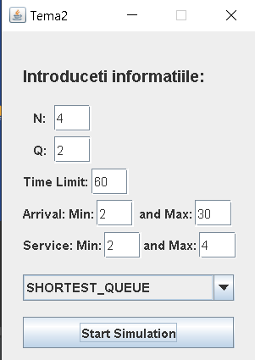

Rezultate

În urma finalizării simulării, rezultatele vor fi salvate într-un fișier. În acest document, utilizatorul va putea examina informații precum timpul de desfășurare a simulării, lista clienților care așteaptă să fie serviți și starea cozilor.

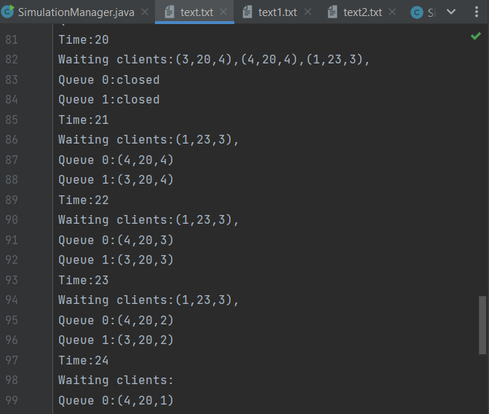

Concluzii
În concluzie, acest proiect a fost o oportunitate valoroasă de consolidare a cunoștințelor despre programarea orientată pe obiecte dobândite în primul semestru, dar și de învățare a unor noi concepte și tehnici în domeniu. Proiectul a fost un exercițiu util și provocator la început, care a necesitat un efort semnificativ de la mine pentru a-l finaliza. În final, acesta m-a ajutat să îmi îmbunătățesc abilitățile de programare și să înțeleg mai bine conceptele POO. Sunt convinsa că aceste cunoștințe și abilități îmi vor fi de mare ajutor în viitorul meu profesional.
Din experiența mea, managementul timpului este un aspect crucial atunci când se lucrează la un proiect sau la o sarcină de programare. Fiind organizat și planificând activitățile pe termen scurt și lung, poti avea o viziune mai clară a proiectului și astfel faci progrese în mod constant. De asemenea, modelarea corectă a problemei de la început poate contribui semnificativ la dezvoltarea unei soluții mai rapide și mai eficiente. În general, abordarea unei sarcini cu atenție, planificare și organizare poate duce la rezultate de calitate superioară și la un proces mai fluid și mai eficient.
Unul dintre cele mai importante aspecte pe care le-am învățat este importanța creării unei interfețe utilizator prietenoase, care poate face diferența în utilizarea aplicației. Am realizat că crearea unei interfețe este destul de dificilă, dar este un aspect esențial pentru o aplicație de succes.
Am descoperit, de asemenea, că utilizarea thread-urilor este cruciala in aplicatiile care trebuie sa raspunda la evenimente si sa efectueze sarcini in paralel. Aceasta abordare permite ca doua sau mai multe activitati sa se desfasoare in acelasi timp, ceea ce poate imbunatati semnificativ performanta si timpul de raspuns al aplicatiei. Cu toate acestea, utilizarea thread-urilor poate fi complexa si poate duce la probleme de sincronizare si concurenta, cum ar fi conditiile de cursa sau blocarile (probleme peste care am dat).
Deși în acest moment am ales să implementez doar operațiile bază, această aplicație poate fi îmbunătățită prin adăugarea de noi funcționalități:
- O interfata care sa are in timp real modificarile cozilor
- Implementarea unui sistem de statistici și rapoarte, care să permită utilizatorilor să monitorizeze și să analizeze modul în care sunt utilizate cozi
- Adăugarea unei funcționalități care permite prioritizarea anumitor elemente în coadă, astfel încât să fie procesate mai rapid decât celelalte

Bibliografie
- Programare Orientata pe obiect - Lecture Slides of prof. R. Brehar
- https://ro.wikipedia.org/
- www.stackoverflow.com
- https://plugins.jetbrains.com/plugin/15124-uml-generator
- https://www.w3schools.com/java/java_threads.asp
- https://www.simplilearn.com/tutorials/java-tutorial/thread-in-java
- https://www.tutorialspoint.com/java/java_multithreading.htm
- https://www.vogella.com/tutorials/JavaConcurrency/article.html

